PER ALS ALUMNES QUE **HAN FET** **4t D’ESO** EL CURS 2017-2018 I

PER ALS SEUS PARES

INSTITUT GORGS

Dept. de Matemàtiques Juny 2018

Benvolguts pares i alumnes de l’institut Gorgs,

Els professors del departament de matemàtiques hem elaborat un llistat d’exercicis de repàs dels temes treballats durant aquest curs, i que considerem que és important que es tinguin ben assolits per no tenir dificultats el curs vinent.

* **Els alumnes que teniu les matemàtiques suspeses** heu de lliurar obligatòriament tots aquests exercicis resolts el dia de la recuperació de setembre. Si no els presenteu, us quedarà l’assignatura suspesa.
* **Els alumnes que teniu les matemàtiques** aprovades, heu de fer els exercicis, ja que durant la primera setmana de curs tots els alumnes haureu de fer un examen dels continguts d’aquests exercicis. La nota d’aquest examen es tindrà en compte en la nota del 1r trimestre. Els alumnes que cursin Matemàtiques de Ciències Socials no s’examinaran de trigonometria.

Podeu trobar el llistat d’exercicis en la pàgina web del centre:

<http://agora.xtec.cat/ies-gorgs/>

Hem posat les solucions dels exercicis per tal que els autocorregiu i, en cas de tenir-los malament, els reviseu. Podeu venir a preguntar dubtes a partir de l’1 de setembre, tots els professors de matemàtiques hi serem per atendre-us.

BONES VACANCES i fins el setembre.

INSTITUT GORS **MATEMÀTIQUES** CURS 17/18

**Continguts que heu de tenir ben assolits per aprovar les matemàtiques de 4t d’ESO i per fer matemàtiques a 1r batx.**

* Conjunts de nombres: naturals, enters, racionals, irracionals i reals.
* Aproximacions de nombres decimals: arrodonir i truncar.
* Potències d’exponent enter: definició, propietats i operacions.
* Notació científica i operacions amb calculadora.
* Intervals de la recta real.
* Radical: definició de l’arrel enèsima d’un nombre.
* Extracció de factors d’un radical.
* Operacions amb radicals: suma, resta, producte, divisió, potència i arrel.
* Racionalització.
* Operacions amb polinomis: suma, resta, multiplicació i divisió. Regla de Ruffini.
* Identitats notables.
* Valor numèric d’un polinomi.
* Factorització de polinomis
* Fraccions algebraiques equivalents i simplificació de fraccions algebraiques.
* Resolució d’equacions: 1r grau, 2n grau, , biquadrades, irracionals, producte de polinomis igualat a zero , igualtat de dues fraccions algebraiques  i equacions polinòmiques de grau >2.
* Resolució de problemes utilitzant equacions.
* Resolució de sistemes d’equacions lineals 2x2 (Mètodes de resolució de sistemes: substitució, igualació, reducció i gràficament)
* Classificació dels sistemes (Compatible determinat, compatible indeterminat i incompatible.)
* Inequacions de primer grau amb una incògnita.
* Sistemes d’inequacions de primer grau amb una incògnita.
* Unitats de mesura d’angles: graus sexagesimals, i radians.
* Canvi d’unitats: de graus a radians i de radians a graus.
* Raons trigonomètriques d’un angle agut.
* Resolució de triangles rectangles.
* Utilitzar les raons trigonomètriques d’un angle per resoldre problemes.
* Càlcul d’imatges i antiimatges a partir de la fórmula i a partir de la gràfica d’una funció.
* Càlcul dels punts d’intersecció d’una funció amb l’eix d’abscisses (OX) i amb l’eix d’ordenades (OY).
* Càlcul del domini d’una funció a partir de la fórmula.
* Determinar el domini i el recorregut d’una funció a partir del seu gràfic.
* Funcions polinòmiques de primer grau: definició, pendent, representació gràfica.
* Funcions polinòmiques de segon grau: definició, concavitat i convexitat, punts d’intersecció amb els eixos, vèrtex de la paràbola i representació gràfica.

DEURES D’ESTIU PER ALS ALUMNES QUE HAN FET 4t D’ESO

## NOMBRES REALS

1. Indica a quins conjunts pertanyen els següents nombres (quan faci falta, escriu els càlculs necessaris):

|  |  |  |  |  |  |
| --- | --- | --- | --- | --- | --- |
|  | **N** | **Z** | **Q** | **I** | **R** |
|  |  |  |  |  |  |
|  |  |  |  |  |  |
|  |  |  |  |  |  |
|  |  |  |  |  |  |
|  |  |  |  |  |  |

1. Calcula les operacions següents deixant el resultat amb una fracció simplificada.



1. f) 



g)  h) 

1. Escriu en forma d’interval i dibuixant sobre la recta real les expressions següents:



1. Fes servir la calculadora per trobar l’expressió decimal, arrodonida als centèsims, aquests nombres irracionals i representa’ls aproximadament en la recta real.



1. Calcula el valor de la diagonal d’un quadrat de 6 cm de costat arrodonit als mil·lèsims.

### POTÈNCIES I RADICALS

1. En cada cas calcula el valor de x perquè es compleixi la igualtat.



1. Escriu en notació científica:
2. la durada d’un any en segons
3. 
4. el radi de la Terra en metres (6.370 km)
5. 
6. el temps que ha transcorregut des de la desaparició dels dinosaures en anys (65 milions d’anys)
7. la velocitat de la llum en m/s (investiga quan val)
8. 
9. Simplifica les expressions següents, dóna el resultat com productes i divisions de potències de nombres primers i, finalment, calcula el resultat.



1. Fes les operacions següents sense calculadora i simplifica el resultat tant com puguis.



1. Introdueix els factors en els radicals i simplifica els radicands



1. Racionalitza i simplifica les expressions següents:



**POLINOMIS**

1. Fes les següents operacions amb polinomis:
2. 
3. 
4. 
5. 
6. 
7. Determina el valor numèric del polinomi 
8. per  b) per  c) per 
9. Escriu el quocient i el residu de les següents divisions (quan es pugui fes la divisió utilitzant la regla de Ruffini):

a)  b)

c)  d)

1. Calcula el valor del paràmetre per tal que el residu de dividir el polinomi  entre  sigui 8.
2. Factoritza els següents polinomis i escriu les seves arrels:

a)  b)  c) 

d)  e)  f) 

1. Simplifica les següents fraccions algebraiques:

a)  b)  c) 

### EQUACIONS I SISTEMES

1. Resol les equacions següents:



1. El perímetre d’un rectangle és  i la seva àrea mesura . Troba el valor dels seus costats.
2. Un pare proposa al seu fill un test de 100 preguntes amb la condició següent: per cada pregunta que encerti li donarà 0,50 € i per cada pregunta fallada li traurà 30 cèntims. Al final del test, el fill obté 26 €. Quantes preguntes ha contestat bé?
3. El doble d’un nombre enter i el triple d’un altre sumen 24. Escriu l’expressió algebraica que els relaciona i dóna dues solucions diferents. Si el segon nombre és el doble del primer, quina solució tindrem?
4. Un llibre, després d’afegir-li el 21% d’IVA, costa 33,88 €. Quan val el llibre sense IVA?
5. En una botiga, la Sara veu uns pantalons que estan rebaixat un 15% i ara costen 48,80€. Quant valien els pantalons abans d’aplicar-li el descompte?
6. Resol els següent sistemes pel mètode de substitució i classifica’ls:

a) b)  c) 

1. Resol els següents sistemes pel mètode d’igualació i classifica’ls:

a)  b)  c) 

1. Resol els següents sistemes pel mètode de reducció i classifica’ls:

a)  b)  c) 

1. Resol els següents sistemes (pel mètode que vulguis) i classifica’ls :

a) b)  c) 

1. Resol gràficament els següents sistemes i i classifica’ls :

a)  b)  c) 

1. A la Laura i a en Carles els apujaran el sou un 4% i un 5% respectivament. Si entre tots dos guanyen 2250 € i el mes vinent guanyaran 2351 €, quins són els seus sous actuals?
2. En una classe hi ha 23 alumnes entre nois i noies. Quan falten a classe tres nois i dues noies, n’hi ha el doble de noies que de nois. Troba el nombre de nois i noies de la classe.
3. Fa tres anys l’Anna tenia el triple de l’edat del seu germà David. Dintre de nou anys el David tindrà dos terceres parts de l’edat de l’Anna. Calcula les edats actuals de cadascun.
4. M’he comprat un ordinador i una impressora per 651 €. Inicialment l’ordinador valia el triple que l’impressora, però m’han fet un descompte del 20% en el preu de l’ordinador i un 30% de descompte en el preu de la impressora. Quin era el preu de l’ordinador i de la impressora abans del descompte.
5. Resol les inequacions següents i dóna el resultat en forma d’interval:

a) 2 (x-3) + 5  5x +2 b) 2x - < 2x – (x+3)

c) d)

e)  f) 

1. Resol els sistema d’inequacions i dóna el resultat en forma d’interval.



### TRIGONOMETRIA

1. Canvia de graus a radians o de radians a graus els angles següents:



1. Resol els triangles rectangles següents, on A és l’angle recte i *a* la hipotenusa:



1. Calcula l’àrea d’un pentàgon regular de 8 cm de costat.
2. Què mesura l’ombra que projecta un arbre de 10 m d’alt si els raigs del Sol tenen una inclinació de 40º respecta la línia horitzontal?
3. Calcula del sinus i la tangent d’un angle agut sabent que .
4. Sense utilitzar la calculadora dóna el resultat simplificat i racionalitzat de



1. Troba l’àrea d’una parcel·la de terreny que té forma de triangle isòsceles, sabent que els seus costats iguals fan 56,8 m i que els angles iguals fan 76º30’.

### FUNCIONS

1. Determina el domini de cadascuna de les següents funcions: 
2. 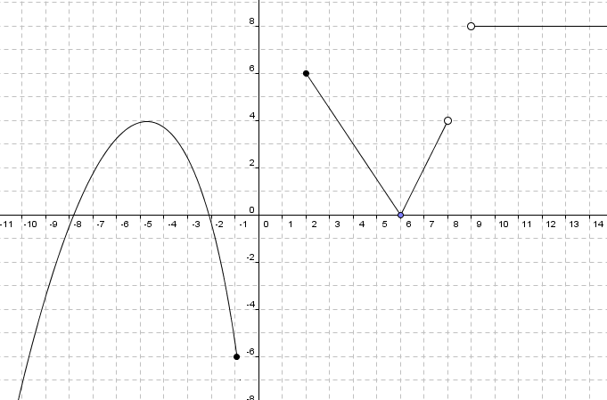A partir de la funció següent troba:
   1. Domini
   2. Recorregut
   3. Antiimatge de 4
   4. Antiimatge de 2
   5. Imatge de 5
   6. Imatge de -1
   7. Imatge de 6
   8. Antiimatge de 8
3. De les tres funcions següents 

calcula:

a) La imatge de x=0, x=2 i x=-1

b) L’antiimatge de y=0 i y=-1

c) El domini

1. Donada la funció 
2. Calcula les coordenades del punt d’intersecció amb l’eix d’abscisses.
3. Calcula les coordenades del punt d’intersecció amb l’eix d’ordenades.
4. Indica el pendent i si la funció és creixent o decreixent.
5. Fes la representació gràfica de .
6. Representa gràficament les següents funcions de segon grau, determinant prèviament: la concavitat o convexitat, els punts d’intersecció amb els eixos de coordenades i el vèrtex de la paràbola.

a)  b)

c)  d) 

# SOLUCIONS

## NOMBRES REALS

|  |  |  |  |  |  |
| --- | --- | --- | --- | --- | --- |
|  | **N** | **Z** | **Q** | **I** | **R** |
|  | **X** | **X** | **X** |  | **X** |
|  |  | **X** | **X** |  | **X** |
|  |  |  | **X** |  | **X** |
|  |  |  |  | **X** | **X** |
|  | **X** | **X** | **X** |  | **X** |

1.  g)  h) 25
2. 
3. 
4. d=8,485 cm.

### POTÈNCIES I RADICALS

1. 
2. 
3. 
4. 
5. 
6. 
7. 
8. 
9. a)****  c) d)
10. 
11. 
12. 

**POLINOMIS**

1. a)  b)  c) 

d)  e) 

1. a) -10 b)10 c) 
2. a)  b) 

c)  d) 

1. 
2. a) x2( 2x+1)(2x-1) arrels : x= 0 x= -1/2 x= 1/2

b) (x+1)2(x-1)2 arrels : x= -1 x= 1

c) x(x+1)(x2-x+1) arrels : x= 0 x= -1

d) (2x-3)(x+1) arrels: x= -1 x= 3/2

e) 2t(t+3)(t-3) arrels : t = 0 t= -3 t= 3

f) (t-2)2(2t+1) arrels : t= 2 t= -1/2

1. a)  b)  c) 

### EQUACIONS I SISTEMES



1. 13 cm i 6 cm
2. Ha contestat 70 preguntes bé i 30 malament.
3. Possibles solucions: 0 i 8, -3 i 10, .... Si el segon és el doble del primer la solució és 3 i 6.
4. El llibre valia 28€
5. Els pantalons valien 57,41€
6. a) x=0, y= -3 b) x=2, y=2 c) x=1, y=2
7. a) x=4, y= -3 b) Sistema incompatible. No té solució. c) x= -2, y=2
8. a) x= -2, y=2 b) Sistema compatible Indeterminat. Infinites solucions. y un número qualsevol i 

c) 

1. a) No té solució. S.I. b) x= -1, y= -3 S.C.D. c) Infinites solucions. S.C.I. x un número qualsevol i 
2. a) Paral·leles. S.I. b) Secants. x= 1, y=0 c) Coincidents. Els infinits punts de la recta

són solució.

1. Actualment la Laura guanya 1150€ i el Carles 1100€
2. A classe hi ha 9 nois i 14 noies.
3. L’Anna té 15 anys i en David, 7.
4. Abans del descompte l’ordinador valia 630€ i l’impressora, 210 €.

### TRIGONOMETRIA

1. a)  b)  c) 

d) ℝ e) No té solució f) 

1. 
2. 



1. 
2. x=11’92 m
3. .
4. 
5. 

.

### FUNCIONS









1. 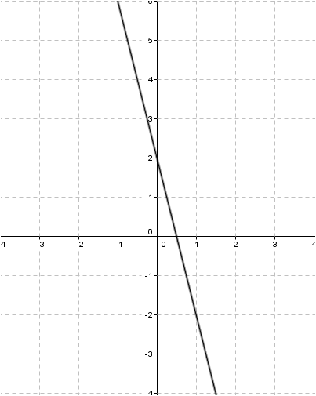a)Intersecció amb l’eix d’abscisses  d)

b) Intersecció amb l’eix d’ordenades 

c)Pendent= -4 per tant, la funció és decreixent.

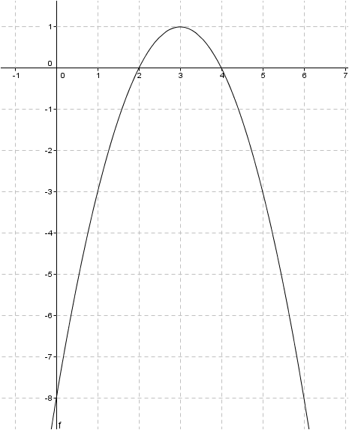

1. **a)** Convexa







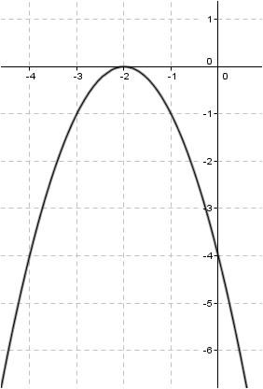**b)** Convexa







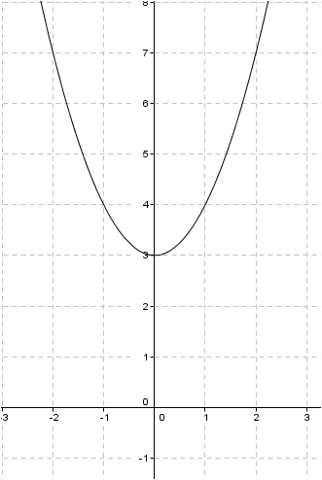

**c)** Còncava

No talla l’eix d’abscisses





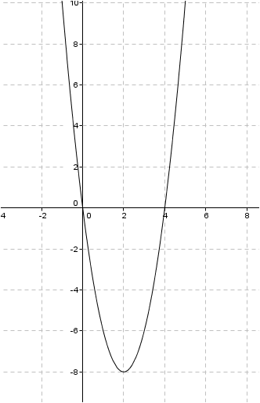**d)** Còncava





